Обучение в Пекинском университете авиации и космонавтики
С 1 июля по 28 июля группа студентов нашего университета прошла обучение в Летней Школе в городе Пекин, Китай.

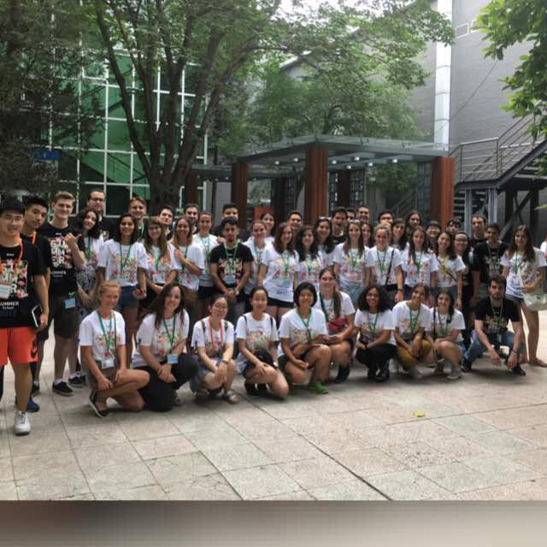

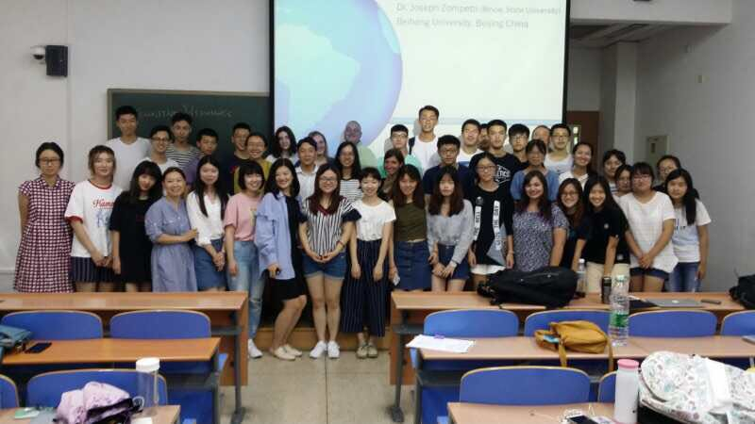

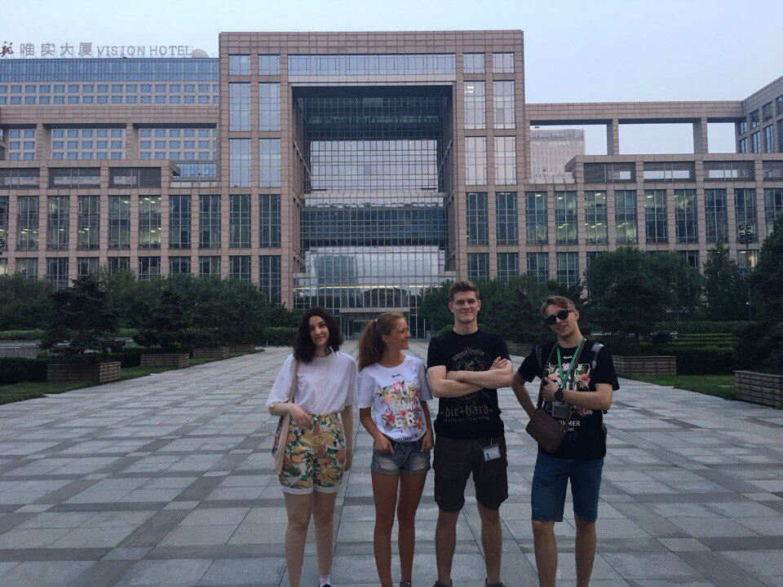

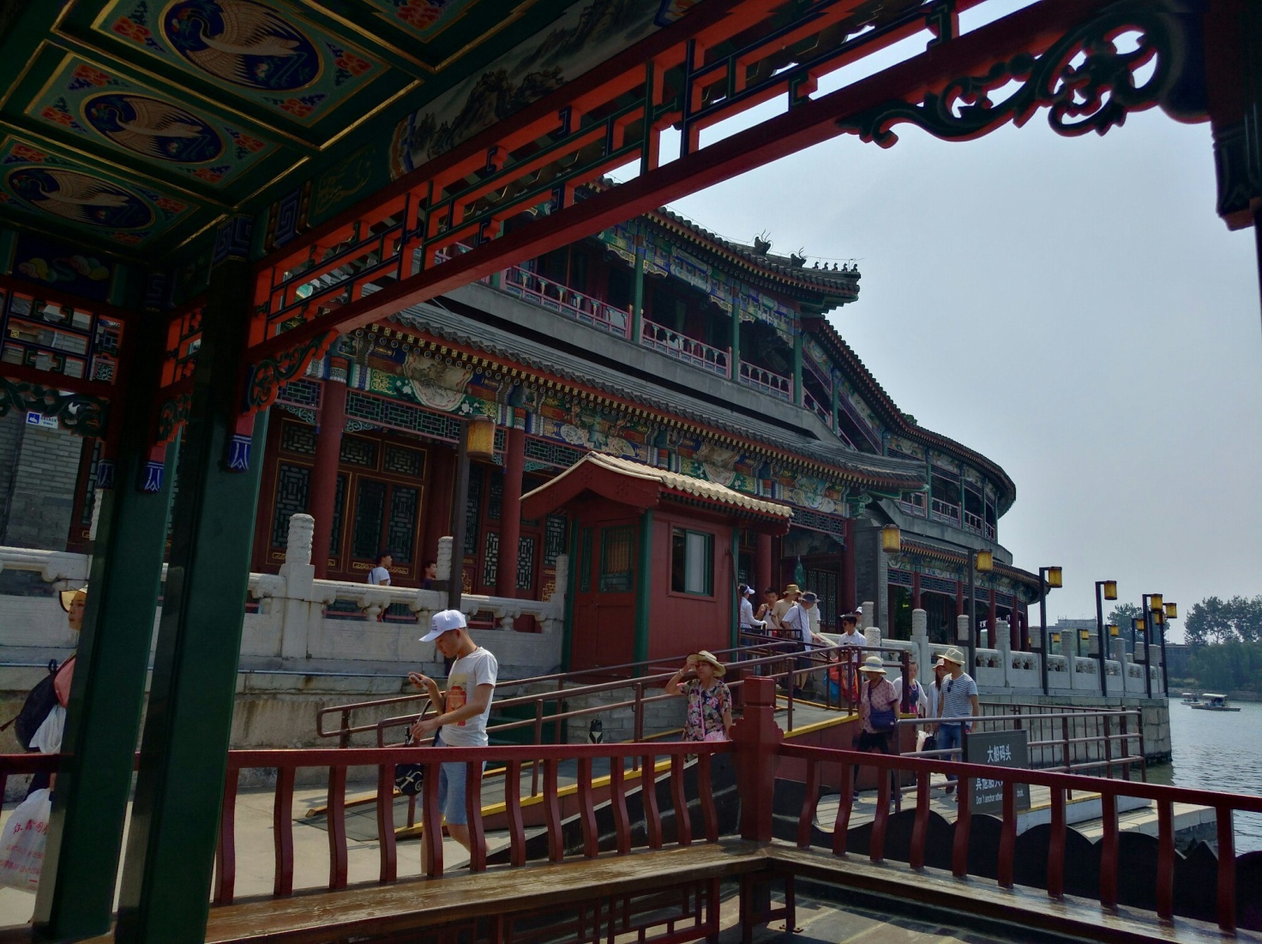

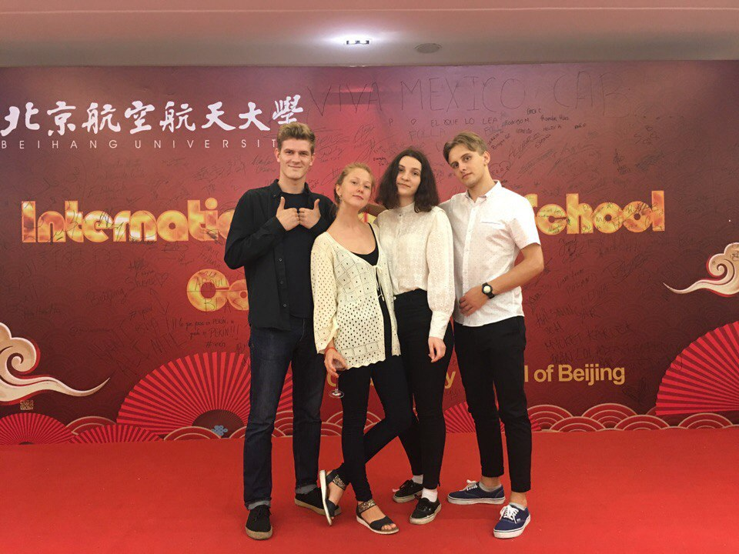

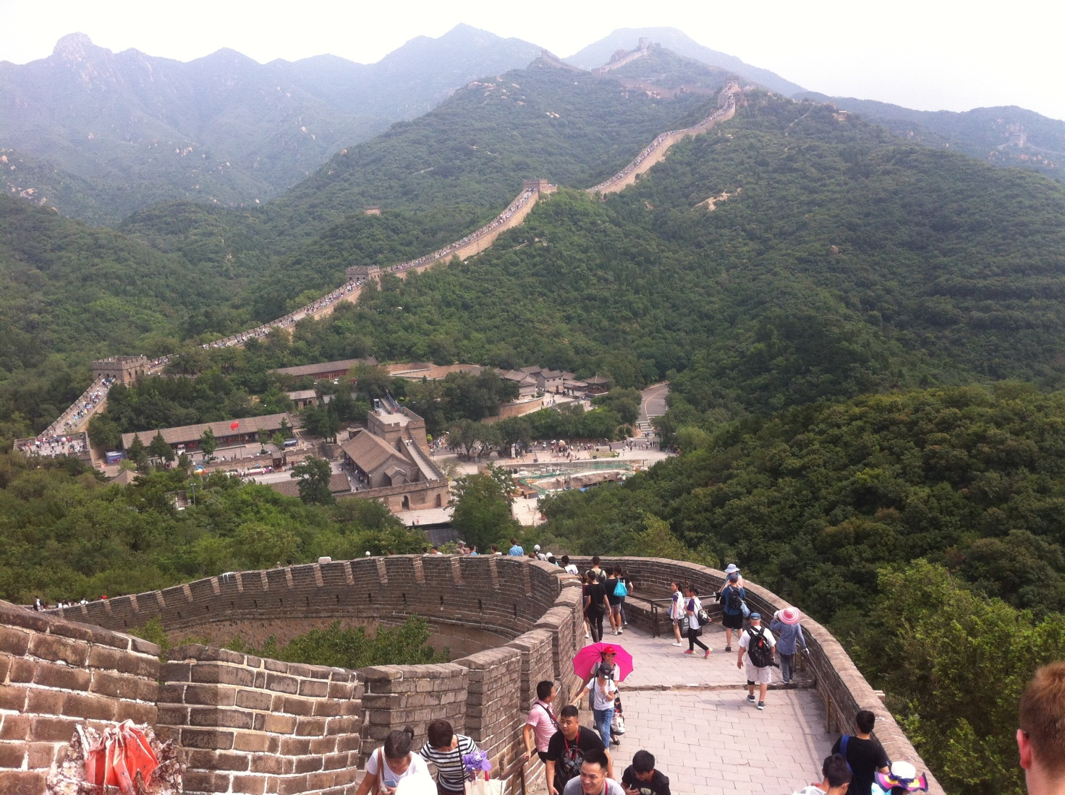

В 2017 году в Пекинском университете авиации и космонавтики студенты со всех стран могли выбрать более 80 курсов, которые вели высококвалифицированные преподаватели из университетов по всему миру. Студентам было организовано комфортное обучение, церемония открытия, а также экскурсионные туры в Пекин, чтобы создать международную дружескую атмосферу.

Своими впечатлениями о поездке поделилась Гавричкина Любовь, студентка 1-го курса магистратуры , направление «Технология транспортных процессов».

На момент принятия решения у меня еще не было уверенности в собственном уровне владения английским языком, потому что мой первый иностранный язык – это французский. При прохождении отборочного экзамена в университете мне показалось, что я не выложилась на все сто процентов, но моих знаний оказалось достаточно, чтобы меня пригласили пройти обучение. Язык нужно поддерживать в форме, его невозможно один раз выучить и применять в любых ситуациях, нужна практика. Не поверив в свою удачу, я долго сомневалась, смогу ли я выжить в чужой стране. Главным аргументом в пользу моего согласия на обучение в Китае стала возможность практики языка и изучение нового. Моё увлечение Азией началось довольно давно, языки этих стран всегда считались сложными, но, на мой взгляд, их особенность в некотором загадочном для европейского человека написании, ведь в отличие от большинства письменностей, китайское письмо состоит не из букв, а из иероглифов.
Признаюсь честно, это был мой первый опыт перелёта. Я знаю, что воздушный транспорт считается самым безопасным видом транспорта, поэтому никаких страхов и сомнений не было, вопреки мнению моих друзей, что уж у меня точно должна была быть боязнь перелётов. В принципе вся поездка и подготовка к ней стала в некотором роде испытанием для меня. Никогда еще мне не выпадал шанс проверить себя, свои знания и выносливость. И как оказалось на первом же этапе, я могу выдержать многое.
Пекин встретил нас ночью. Крупнейший аэропорт всего Китая и второй по пассажиропотоку в мире. Огромный, стильный, интуитивно понятный. Международный аэропорт Шоуду имеет бесплатные межтерминальные шаттлы — двухкилометровое путешествие между зданиями может быть преодолено за две минуты. Также аэропорт связан с пекинским метрополитеном. От университета была организована перевозка на автобусах до отеля.
Бэйханский, он же Пекинский университет, представляет собой большой квартал с бесконечными зданиями общежитий и учебных корпусов. Здания похожи на элитные новостройки офисного района. Почти весь Пекин состоит из современных высотных зданий - стекла и огней. Чаще всего напоминают именно об Азии необычные крыши, загнутые к верху, с традиционными украшениями. Студенческий городок прекрасно оборудован пешеходными зонами, велосипедными дорожками и большим спортивным комплексом. В основном моё обучение проходило в новом здании с внутренним двухъярусным садом во дворе.
В воскресенье 2-го июля для студентов из разных стран мира провели церемонию открытия. Нам показали свои таланты разные студенческие кружки: от игры на традиционных музыкальных инструментах до а капелла. Президент университета выступил с речью о международном сотрудничестве, приободрил всех в зале и пожелал удачи.
Первые дни в таком непривычном климате проходили достаточно тяжело, возможности прогуляться по городу не было из-за жары и духоты. Поэтому я с группой ребят из России и других стран изучала окрестности. Было приятно увидеть большой зеленый парк с прудом на территории городка.
При выборе курсов еще в Петербурге возникли проблемы, так как большинство уже были разобраны. Летняя школа работает по принципу «first-come-first-served», таким образом, мне удалось заполучить курсы «Введение в экологическую науку и проектирование» (Introduction to Environmental Science and Engineering) и «Политическая риторика» (Political Rhetoric). Так как предметы не относились к моей специальности и начинались не с первого учебного дня, мы решили пойти вольными слушателями на другие предметы. Больше всего нас заинтересовал китайский язык для начинающих, ведь даже в таком огромном городе нечасто можно было найти вывески на английском языке или англоговорящий персонал.
Каждый курс включал в себя 8 дней занятий с утра до обеда или с обеда до ужина. Чаще всего курсы шли друг за другом, что приводило к полной занятости. Китайский язык вели преподаватели Пекинского университета. Занятие было разделено на две части: объяснение нового материала и практика. Преподаватели относились с пониманием к иностранцам в связи со сложностями китайской фонетики, так как за столько дней сложно понять китайский. Программа, однако, была построена так, чтобы изучить базовые предложения для применения в повседневной жизни. Думаю, заканчивая этот курс, все студенты были заинтересованы в продолжении изучения китайского языка.
Предмет введение в науку об окружающей среде (Introduction to Environmental Science and Engineering) произвел неизгладимое впечатление, так как вопрос защиты окружающей среды стоит особенно остро в Китае. Этот курс вели два преподавателя: преподаватель из Пекинского университета и профессор доктор Ватанабе из Осакского Университета. В курсе были рассказаны проблемы переработки воды и мусора, было введение в биотехнологию, биоинженерию и токсикологию. Пришлось вспоминать химию и биологию, узнавать о новых и страшных вещах, которые происходили и происходят с экологией. Почти постоянный смог на улицах Пекина — привычное явление для этого города. Я рада, что попала на курс — такой важный предмет необходим и заставляет еще раз задуматься о том, что может сделать человек.
Политическую риторику (Political Rhetoric) вёл преподаватель из США доктор Зомпетти, работавший более чем в 16 странах по всему миру. Он оказался строгим, но очень открытым учителем. Все его занятия проходили в форме общения с аудиторией. Он умел привлечь внимание и показал, как должен выглядеть настоящий оратор. Поразительно было и то, что в этом курсе при разборе каждой страны обязательно задавался вопрос об окружающей среде. Степень загрязнения воздуха и воды, повышенное внимание к таким проблемам очень важно не просто для политики, но и для самого человека, оратора, который должен уделять внимание всем аспектам жизни. Благодаря его нестандартному методу преподавания и глубоким знаниям в своей области, студенты не хотели уходить после последнего занятия.
Три недели пролетели очень быстро, благодаря учебе и прекрасной организации Бэйханского университета. Кроме комфортного проживания и трёхразового питания были устроены экскурсии: в Летний дворец, парк которого поразил своей территорией, Столичный музей — современное и огромное здание с выставками исторических реликвий, и конечно же, поездка на Великую Китайскую стену. Крупнейший памятник архитектуры находился недалеко от города, и экскурсионный автобус быстро привёз нас на место. Мне удалось прогуляться на одном участке стены, и я была поражена величием и масштабностью объекта Всемирного наследия.
Большой удачей стало знакомство с группой французов, которые тоже приехали в Летнюю школу. Это позволило мне немного потренировать язык, который в Китае был практически не нужен и еще раз поразиться скорости их речи. Это был своеобразный летний лагерь, который объединил студентов и профессоров со всего мира. Поездка стала испытанием для меня, проверкой своих возможностей и, главное, большим опытом. Такая учеба поселила во мне уверенность в действиях и, возможно, в знаниях. Надеюсь, не только студенты получили знания, но и преподаватели — новый опыт.
Бэйханский университет произвёл на меня огромное впечатление, как и столица Китая. Я очень рада, что смогла поехать туда. Поездка в Летнюю школу позволила мне получить новые знания, познакомиться с новыми интересными людьми и увидеть страну.

